MINISTERIO DE HACIENDA

Dirección General de Aduanas

“INSTRUCCIONES DE LLENADO PARA FORMULARIOS DE REGISTRO”

PROYECTO
“TRANSMISIÓN ELECTRÓNICA DEL MANIFIESTO DE CARGA”

El llenado de estos formulario es obligatorio para todos los usuarios que quieran Registrar su(s) Empresa(s) ante la Dirección General de Aduanas, para La Transmisión Electrónica del Manifiesto de Carga; la información llenada debe ser la real y veraz.

Captura de Datos Generales:
Deberá digitar los datos que se le están solicitando en la figura No. 1.

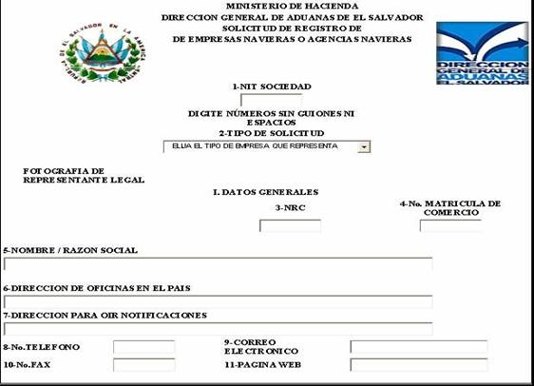
DIRECCIÓN GENERAL DE ADUANAS DE EL SALVADOR
SOLICITUD DE REGISTRO DE EMPRESAS
Figura No. 1

No | NOMBRE | Obligatoria | Opcional | DESCRIPCIÓN
1 | NIT de la Sociedad | X |  | - Digitar el número de NIT de la Sociedad; sin guiones ni espacios.  Ejemplo: 06143110651021 (14 Dígitos).
2 | Tipo de Solicitud | X |  | - Seleccionar el tipo de Empresa que quiere registrar; al dar un clic con el botón derecho del mouse en la pestaña:  - EMPRESA CONSOLIDADORA.  - EMPRESA DESCONSOLIDADORA.  - EMPRESA CONSOLIDADORA Y DESCONSOLIDADORA.  - EMPRESA NAVIERA  - AGENCIA NAVIERA  - AGENCIA NAVIERA Y EMPRESA CONSOLIDADORA Y DESCONSOLIDADORA.  - LÍNEA AÉREA.
3 | NRC  (Número del Registro del Contribuyente) | X |  | - Digitar el número de NRC (Número del Registro del Contribuyente) asignado por el Ministerio de Hacienda; sin guiones ni espacios.  Ejemplo: 01234567
4 | No. de Matricula de Comercio | X |  | - Digitar el número de Registro de Comercio; sin guiones ni espacios.  Ejemplo: 12345.
5 | Nombre / Razón Social | X |  | - Digitar el nombre o razón social; es el nombre con el que está registrada la Empresa y con el que figura en toda actividad comercial; digitar en letras mayúsculas.
6 | Dirección de Oficinas en el País | X |  | - Digitar el domicilio fiscal en que se encuentra localizada la Empresa en el País; digitar en letras mayúsculas.
7 | Dirección para Oír Notificaciones | X |  | - Digitar el domicilio que el usuario señala para recibir notificaciones; digitar en letras mayúsculas.
8 | No. de Teléfono | X |  | - Digitar el número de teléfono de la Empresa en el País.  Ejemplo: 2244-5116; con un guión y sin espacios.
9 | Correo Electrónico | X |  | - Ingresar la dirección de correo electrónica (e-mail) de la Empresa.  Ejemplo: lopez@mh.gob.sv
10 | No. de Fax | X |  | - Digitar el número de teléfono Fax de la Empresa.  Ejemplo: 2244-5233; con un guión y sin espacios.
11 | Pagina WEB |  | X | - Ingresar el nombre de la página Web de la Empresa.  Ejemplo: www.mh.com

Ingresar información del Representante Legal de La Empresa en el País:

Deberá digitar los datos del Representante Legal, que se le están solicitando en la figura No. 2.

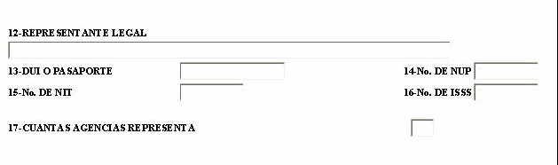

Figura No. 2

No | NOMBRE | Obligatoria | Opcional | DESCRIPCIÓN
12 | Nombre del Representante Legal | X |  | - Ingresar el nombre del Representante Legal de la Empresa; digitar en letras mayúsculas.
13 | No. de DUI o Pasaporte | X |  | - Digitar el número del Documento Único de Identidad, sin guiones ni espacios.
14 | No. de NUP | X |  | - Digitar el Número Único Provisional (NUP), proporcionado por la AFP, sin guiones ni espacios.
15 | No. de NIT | X |  | - Digitar el número de Identificación Tributaria asignado por el Ministerio de Hacienda, sin guiones ni espacios.
16 | No. de ISSS | X |  | - Digitar el número de afiliación del Seguro Social (ISSS), sin guiones ni espacios.
17 | Cuantas Agencias Representa | X |  | - Ingresar el número de Empresas que representa en el País.
Cuando tenga digitada toda la información deberá dar un clic sobre el botón , y le mostrara la pantalla de la figura No.3; con toda la información digitada.
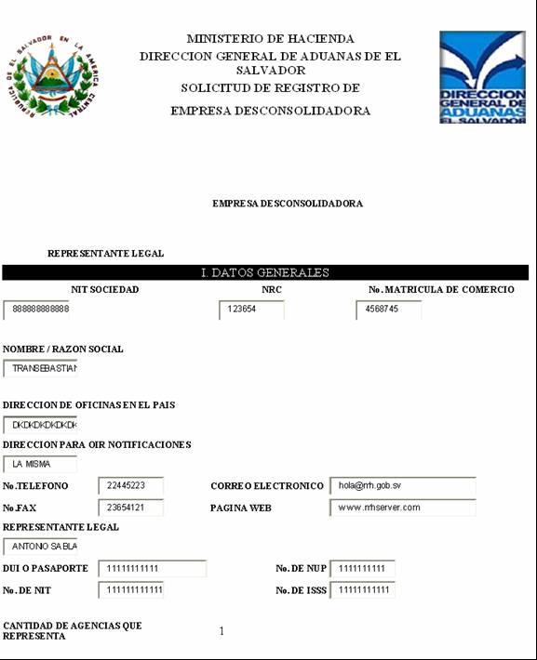
MINISTERIO DE HACIENDA
DIRECCIÓN GENERAL DE ADUANAS DE EL SALVADOR
REGISTRO DE EMPRESAS
Figura No.3

Para guardar la información en la base de datos de la DGA, deberá dar un clic, sobre el botón , y le mostrara la pantalla de la figura No. 4.

Ingresar información de La Empresa a Registrar:

Deberá digitar todos los datos de la empresa a Registrar que se están solicitando.

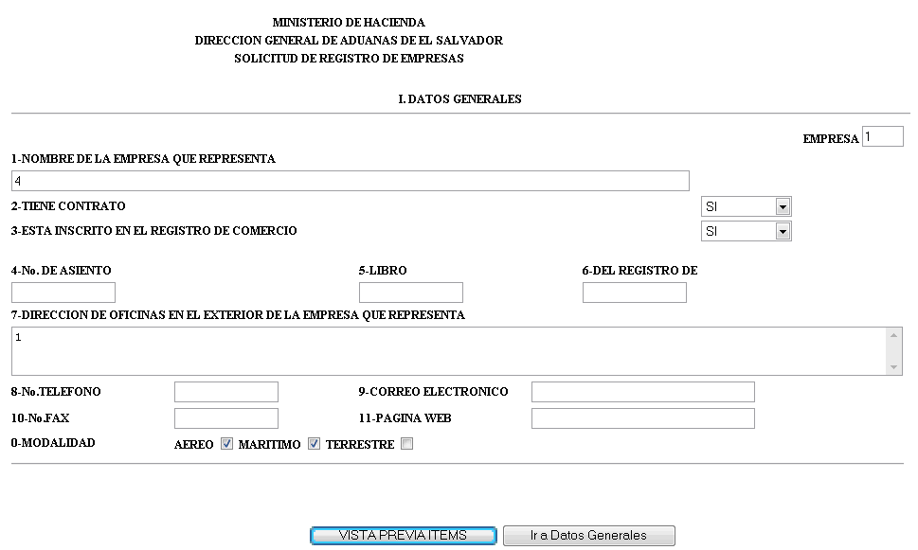
Figura No.4

No | NOMBRE | Obligatoria | Opcional
1 | Nombre de la Empresa que Representa | X |  | - Ingresar el nombre de la empresa que representa; digitar campo en letras mayúsculas.  Ejemplo: DELVALLE, S.A. DE C.V.
2 | Tiene Contrato |  | X | - Seleccionar de la tabla la categoría correspondiente:  - SI  - NO  - N/A  Si selecciona, No o N/A deberá pasar a la casilla No. 7.
3 | Esta Registrado en el Registro de Comercio | X |  | - Seleccionar de la tabla la categoría que tiene el Contrato de la empresa que representa en el Registro de Comercio:  - SI  - NO  - N/A
4 | No. de Asiento | X |  | - Digitar el número de Asiento (registro) que le asignan en el Centro Nacional de Registro, sin guiones ni espacios.
5 | No. de Libro | X |  | - Digitar el número del Libro de orden del registro, sin guiones ni espacios.
6 | Del Registro de | X |  | - Digitar el tipo de sociedad con la cual se ha registrado la Empresa; digitar en letras mayúsculas.
7 | Dirección de oficinas en el Exterior, de La Empresa que Representa | X |  | - Digitar el domicilio de la Empresa en el Exterior; digitar en letras mayúsculas.
8 | No. de Teléfono | X |  | - Digitar el número de teléfono de la Empresa en el Exterior incluyendo el área del País.  Ejemplo: 501-2233-4455  Donde:  El Área del País es: 501  Y el numero telefónico: 2233-4455
9 | Correo Electrónico | X |  | - Ingresar la dirección de correo electrónica (e-mail) de la Empresa en el Exterior.  Ejemplo: delvalle@yahoo.com
10 | No. de Fax | X |  | - Digitar el número de teléfono Fax de la Empresa en el Exterior.  Ejemplo: 501-3351-6622  Donde:  El Área del País es: 501  Y el numero telefónico: 3351-6622
11 | Pagina WEB | X |  | - Ingresar el nombre de la página Web de la Empresa en el exterior.  Ejemplo: www.delvalle.com.net
12 | Modalidad | X |  | - Señalar con un cheque la(s) modalidad(es) para la que esta requiriendo autorización.  MODALIDAD: AÉREO MARÍTIMO TERRESTRE

Cuando tenga digitada toda la información deberá dar un clic sobre el botón , y le mostrara la pantalla de la figura No.5; con toda la información digitada.

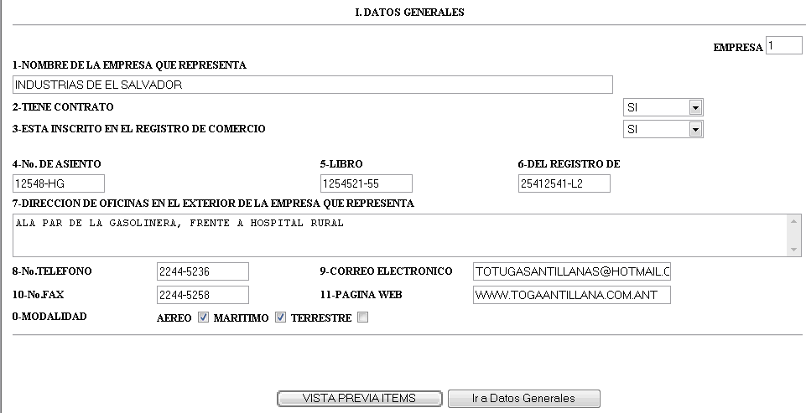Figura No. 5

Para guardar la información de la(s) Empresa(s), deberá dar un clic, sobre el botón , y le mostrara la pantalla de la figura No. 6
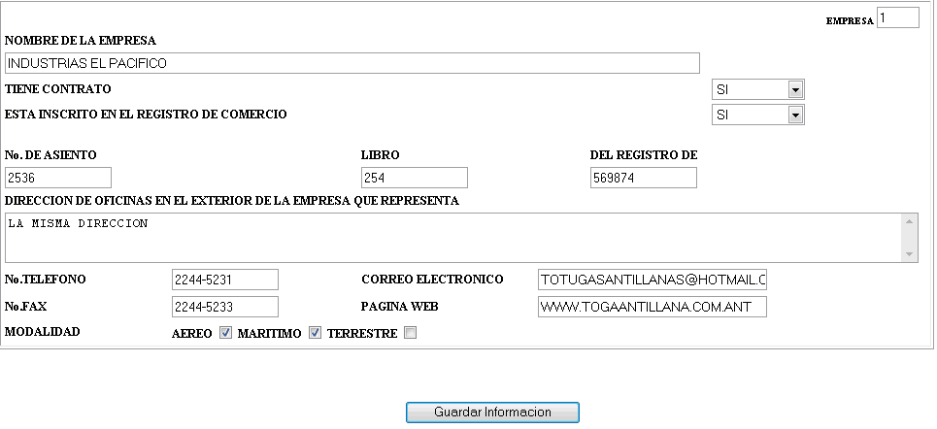Figura No. 6
Y el Sistema le mostrara la pantalla de la figura No. 7
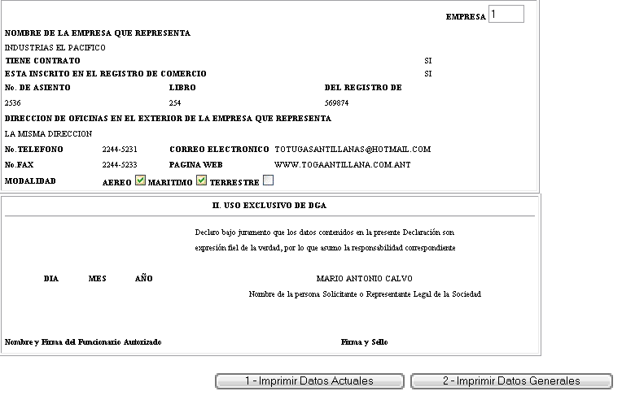Figura No. 7
Para imprimir el formulario No. 1, de Datos Actuales, deberá dar un clic, sobre el botón , y le imprimirá el documento como se muestra en la figura No. 8

Figura No.8
Para imprimir el formulario No. 2, de Datos Generales, deberá dar un clic, sobre el botón y le imprimirá el documento como se muestra en la figura No. 9
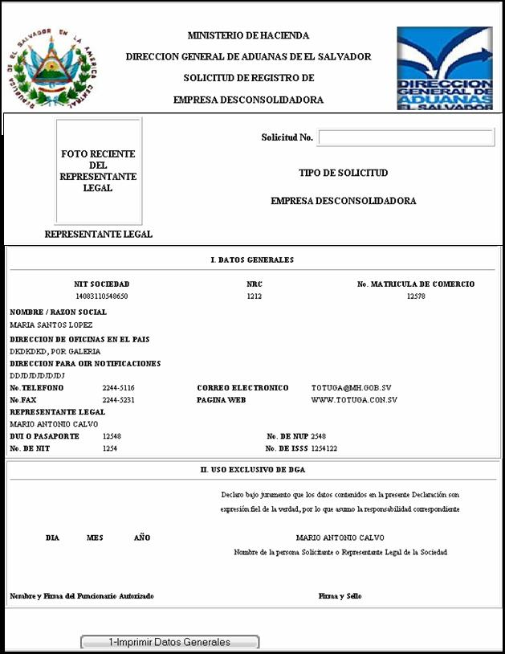Figura No. 9

